Αθήνα, 17 Οκτωβρίου 2024

**Δείτε την Ατζέντα και τους ομιλητές του eCommerce Pharmacy & Beauty Business Summit**

Η Verticom ανακοίνωσε τη δεύτερη ομάδα ομιλητών που θα συμμετέχουν στο **eCommerce Pharmacy & Beauty Business Summit**, το συνέδριο για το Ηλεκτρονικό Εμπόριο του κλάδου των φαρμακευτικών προϊόντων και προϊόντων ομορφιάς και προσωπικής φροντίδας.

Το **eCommerce Pharmacy & Beauty Business Summit** θα πραγματοποιηθεί στο **Ζάππειο Μέγαρο**, την Τετάρτη, **30 Οκτωβρίου 2024.**

Το συνέδριο θα εστιάσει στις τρέχουσες **τάσεις**, τις **προκλήσεις** και τις **ευκαιρίες** που διαμορφώνουν το μέλλον του **ηλεκτρονικού φαρμακείου** και του **beauty e-shop**.

Στόχος του συνεδρίου είναι να ενημερώσει τους συμμετέχοντες για τις τελευταίες εξελίξεις και τάσεις, να παρουσιάσει βέλτιστες πρακτικές και **στρατηγικές**, να διευκολύνει τη **δικτύωση** και τη συνεργασία μεταξύ των επαγγελματιών του κλάδου και να προωθήσει την **καινοτομία** και την ανάπτυξη νέων λύσεων.

Oι **θεματικοί άξονες** πάνω στους οποίους θα κινηθεί το eCommerce Pharmacy & Beauty Business Summit, περιλαμβάνουν:

* Tα κανάλια πώλησης, τα δημογραφικά στοιχεία των πελατών και   
  οι προτιμήσεις αγορών.
* Πρακτικές για την τήρηση των κανονισμών και την προστασία δεδομένων.
* Στρατηγικές ψηφιακού μάρκετινγκ και περιεχομένου, για την προσέλκυση πελατών και την αύξηση των πωλήσεων και του   
  loyalty.
* Τεχνολογίες που μπορούν να ενισχύσουν την εμπειρία του πελάτη και την αποδοτικότητα.
* Οι τάσεις και οι τρόποι με τους οποίους η τεχνολογία θα διαμορφώσει και θα βοηθήσει την αγορά.
* Βέλτιστες πρακτικές για τη διαχείριση αποθέματος, την παραγγελιοληψία και την αποστολή των προϊόντων.
* Στρατηγικές για την εξασφάλιση αλυσίδας εφοδιασμού και την έγκαιρη παράδοση των προϊόντων στους πελάτες.
* Οι τρέχουσες νομοθετικές και κανονιστικές διατάξεις που επηρεάζουν το ηλεκτρονικό φαρμακείο στην Ελλάδα και την Ευρωπαϊκή Ένωση.
* Ανάλυση των προκλήσεων και ευκαιριών που δημιουργούνται από το ρυθμιστικό περιβάλλον.

**Μπορείτε να δείτε** [**την ατζέντα του συνεδρίου εδώ**](https://www.ecdmexpo.com/el/pharmacy-business)

Οι ομιλητές που έχουν ανακοινώθηκαν είναι:

- **Panagiotis Gezerlis,** Founder & CEO, **Convert Group  
- Dimitris Theofanous,** Managing Director, **eTurn  
- Yannis Karampelas,** CEO, **netstudio  
- Kiriakos Tsagalidis,** Chief Executive Officer, **Q Project   
- Thanos Papagiannidis,** Sales Representative, **Aqurate  
- Fotis Antonopoulos,** eCommerce and Growth Advisor   
**- Daniela Malo,** President, **EEFaM -** Head of Consumer Healthcare, **VΙΑΝ  
- Theodore Sakopoulos,** CEO & Founder, **ToFarmakeioMou.gr  
- Dimitris Kefalopoulos,** eCommerce Lead Pharma Channel, **Kenvue  
- Nikolas Chatzidakis,** Founder, **aftersalesPro  
- Nikos Karatzolas,** Commercial Director Pharmacy PUIG DERMA, **APIVITA, URIAGE  
- Giannis Karalis,** CEO, **NetSteps**



Το κόστος του κανονικού εισιτηρίου για το συνέδριο είναι **68,20 ευρώ** (55 ευρώ πλέον ΦΠΑ).

Για τα **μέλη του GR.EC.A** και της **Ε.Ε.Φα.Μ** προβλέπεται ειδική τιμή στα **49,60 ευρώ** (40 ευρώ πλέον ΦΠΑ).

Στην τιμή του εισιτηρίου συμπεριλαμβάνονται:

* 20+ παρουσιάσεις από κορυφαίους ομιλητές από την Ελλάδα & το εξωτερικό
* Πάνελ συζητήσεων
* Δυνατότητα για Q&A με τους ομιλητές
* Καφές και σνακ στον χώρο του συνεδρίου
* Networking & υλικό από το συνέδριο

Τα **εισιτήρια του συνεδρίου** είναι διαθέσιμα εδώ: [www.eventora.com/el/Events/eCommerce-Pharmacy-Business](http://www.eventora.com/el/Events/eCommerce-Pharmacy-Business)

Το eCommerce Pharmacy & Beauty Business Summit διοργανώνεται **με την Αιγίδα του GR.EC.A**.

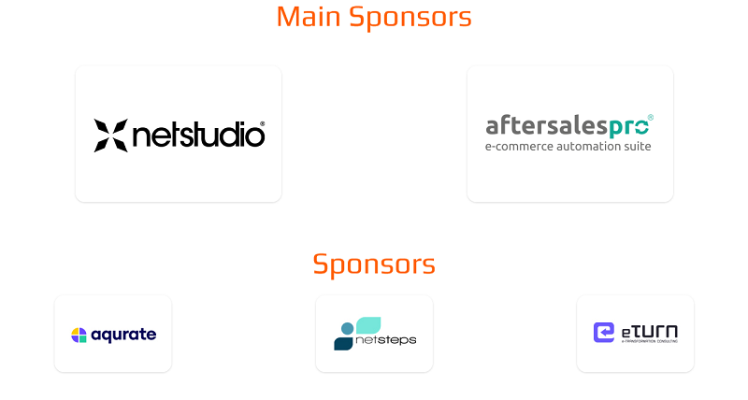

**eCommerce Pharmacy & Beauty Business Summit**

**Χώρος διεξαγωγής**: Ζάππειο Μέγαρο.  
**Χρόνος διεξαγωγής**: 30 Οκτωβρίου 2024.  
**Ωράριο**: 10:00 – 18:00  
**Περισσότερες πληροφορίες**: [www.ecdmexpo.com/el/pharmacy-business](http://www.ecdmexpo.com/el/pharmacy-business)  
**Διοργάνωση**: [Verticom](https://www.verticom.gr/)

-ΤΕΛΟΣ-